ЛАБОРАТОРНАЯ РАБОТА No 1

«АНАЛИЗ СТОХАСТИЧЕСКОЙ УСТОЙЧИВОСТИ»

1.1 Цель работы

Изучить методы получения последовательностей случайных событий программным путем на основе системы Matlab; научиться разрабатывать m-функции для статистических исследований, в частности, для подсчета текущей частоты случайных событий; рассчитать текущую частоту случайных событий, реализованных в проводимом эксперименте; убедиться, что случайные события, произошедшие в данном случайном эксперименте, обладают свойством стохастической устойчивости и оценить вероятность этих событий.

1.2 Вариант задания



Рисунок 1.1 – Вариант задания

1.3 Ход работы

Была создана матрица a, элементами которой являются случайные равномерно распределенные числа, лежащие в диапазоне от 0 до 1. Число строк матрицы m=5, число столбцов n=1000

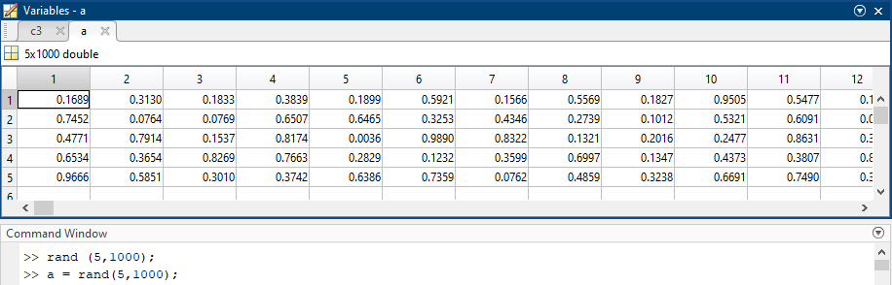

Рисунок 1.2 – Создание матрицы a

Была написана функция logzn, которая проверяла является ли текущий элемент матрицы a больше заданного минимума, и меньше заданного максимума. Если условие выполняется, то в соответствующий элемент матрицы b ставится 1, иначе ставится 0.

Листинг 1.1 – Код функции logzn

function y = logzn(min,max,x)

for i = 1:1:5

for j = 1:1:1000

if (min<=x(i,j)) & (max>x(i,j))

y(i, j) = 1;

else

y(i, j) = 0;

end

end

end

Далее была написана функция fregp, которая вычисляла частоту события. Параметрами в неё передаётся вектор v длинной m. Для демонстрации я взял всю первую строчку матрицы b. Результат запомним в векторе c

Листинг 1.2 – Код функции fregp

function y = fregp(v,m)

count = 0;

for i = 1:1:m

if (v(1,i) == 1)

count = count + 1;

end

y(i) = count/i;

end

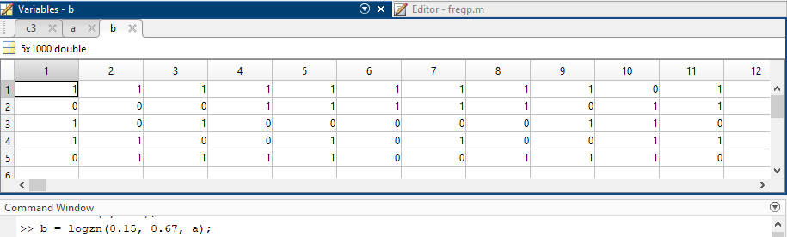

Рисунок 1.3 – Матрица b

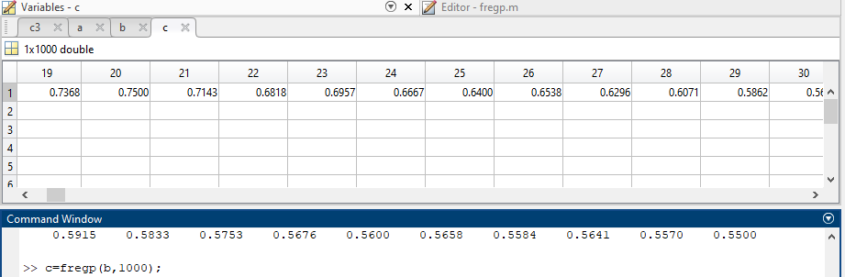

Рисунок 1.4 – Вектор c

Далее были взяты следующие пределы по варианту и по ним соответственно созданы матрицы b2,b3 и вектора c2,c3.

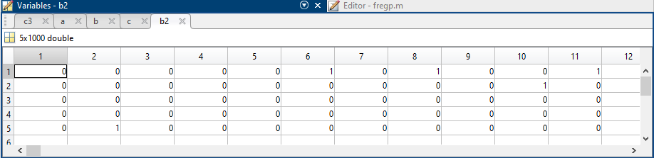

Рисунок 1.5 – Матрица b2 (границы 0.53 и 0.60)

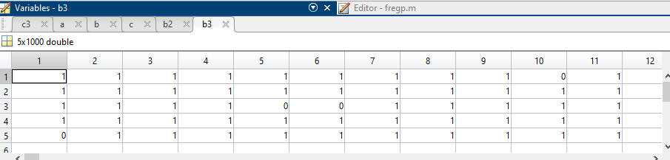

Рисунок 1.6 – Матрица b3 (границы 0.05 и 0.95)

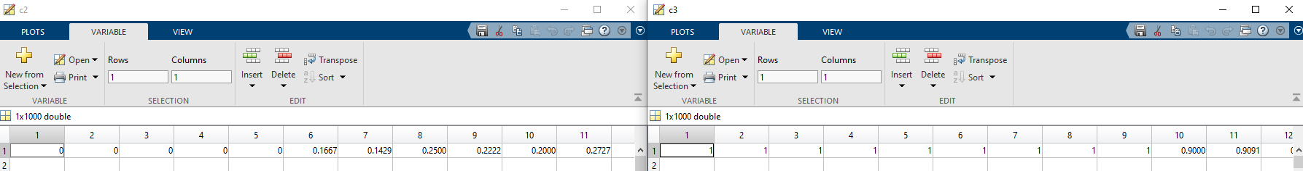

Рисунок 1.7 – Матрицы c2 и c3 соответственно

Далее по c, c2, c3 была изображена зависимость в линейном и полулогарифмическом (по оси x) масштабах.

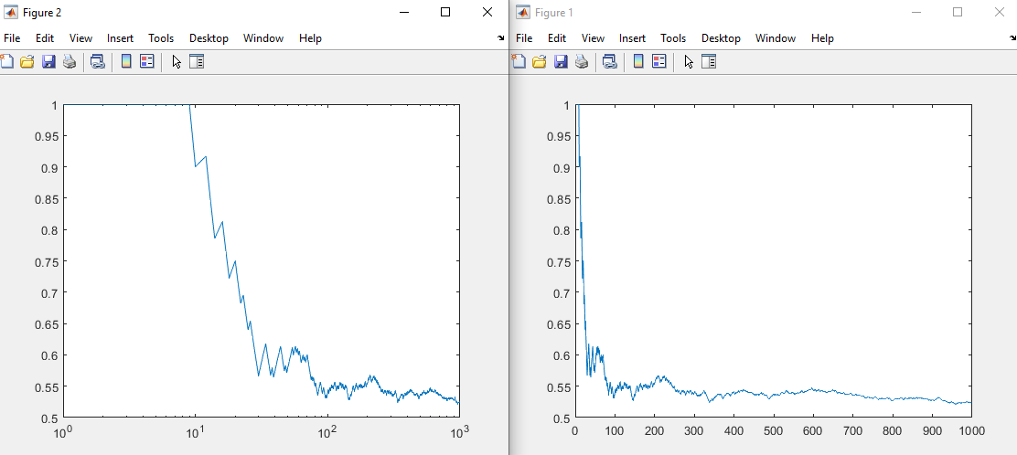

Рисунок 1.8 – Полулогарифмическая и линейная зависимость «c» соответственно

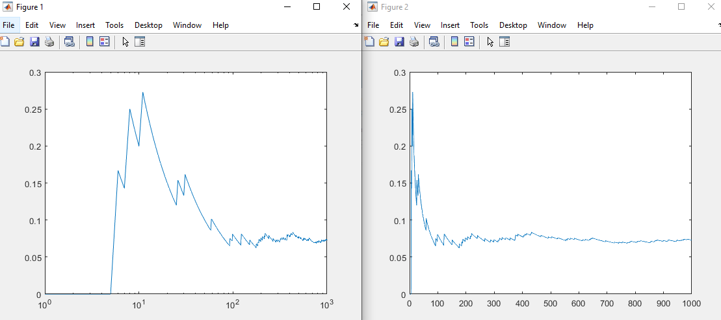

Рисунок 1.9 – Полулогарифмическая и линейная зависимость «c2» соответственно

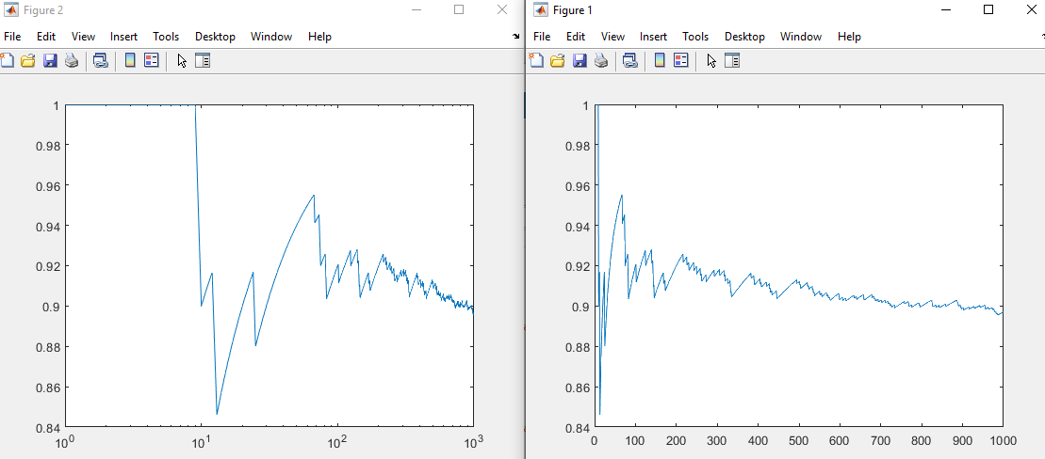

Рисунок 1.9 – Полулогарифмическая и линейная зависимость «c3» соответственно

Вероятность попадания в заданный отрезок равна тому числу, к которому стремится график зависимости:

В случае c – это приблизительно 0.524

В случае c2 – это приблизительно 0.073

В случае с3 – это приблизительно 0.897

Выводы

В ходе выполнения данной лабораторной работы были изучены методы получения последовательностей случайных событий программным путем на основе системы Matlab; были получены навыки разработки m-функции для статистических исследований, в частности, для подсчета текущей частоты случайных событий; была рассчитана текущая частота случайных событий, реализованных в проводимом эксперименте; убедились, что случайные события, произошедшие в данном случайном эксперименте, обладают свойством стохастической устойчивости и оценить вероятность этих событий.